МИНОБРНАУКИ РОССИИ

Федеральное государственное бюджетное образовательное учреждение высшего образования

НИЖЕГОРОДСКИЙ ГОСУДАРСТВЕННЫЙ ТЕХНИЧЕСКИЙ

УНИВЕРСИТЕТ им. Р.Е.АЛЕКСЕЕВА

Институт радиоэлектроники и информационных технологий

Кафедра прикладной математики

**Лабораторная работа №3 «Основы работы с командной строкой Windows»**

ОТЧЁТ

по лабораторной работе

по дисциплине

“Основы информатики”

РУКОВОДИТЕЛЬ:

________________ Степаненко М.А.

(подпись)

СТУДЕНТ:

________________ Былов В.М.

(подпись)

22-ПМ-1

(шифр группы)

Работа защищена «___» ____________

С оценкой ________________________

**Задание к выполнению лабораторной работы № 3**

**«Основы работы в командной строке Windows»**

**Вариант 16**

Задание на лабораторную работу:

1. Выполнить следующие команды общего назначения:
   1. Вывести информацию о системе;
   2. произвести очистку экрана;
   3. вывести на экран версию операционной системы, установленную в компьютере;
   4. вывести на экран дату, а затем время, установленные в компьютере;
   5. Проверить действие клавиш управления списком команд в следующем порядке: ↑ , ↓ , F7, F9, Alt + F7.
2. Выполнить следующие команды с каталогами и файлами:
   1. Создать на диске дерево каталогов с нижеприведенной иерархической структурой. При этом после создания каталога D сделать его текущим. Далее все каталоги, кроме IBM, необходимо создавать, не изменяя текущего каталога. Затем сменить текущий каталог на WP и создать каталог IBM и его подкаталоги PC и XT. Получаемые результаты проверять командой TREE.

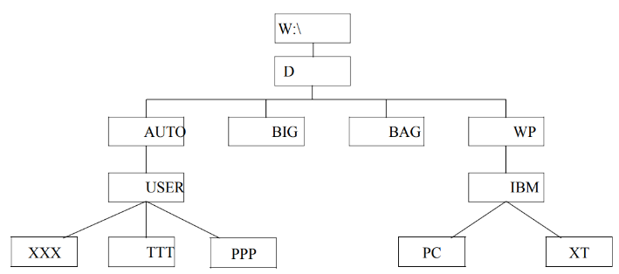

* 1. Сделать текущим каталог D.
  2. Удалить подкаталог четвертого уровня PPP, не сменяя текущий каталог.
  3. Проверить результат операции командой TREE – подкаталог РРР в дереве должен отсутствовать.
  4. Создать в подкаталоге ХТ текстовый файл с расширением txt, назвав его своей фамилией. В качестве текста набрать свою фамилию и инициалы.
  5. Создать в том же каталоге еще два текстовых файла, назвав их своими именем и отчеством. В качестве текста взять соответственно название института и группу.
  6. Перейти в каталог XT.
  7. Объединить файлы *.txt под именем файла &quot;фамилия&quot;. Просмотреть содержимое полученного файла на экране.
  8. Удалить файл “фамилия”. Перейти в каталог D. Переименовать файл “имя”;.
  9. Скопировать файл “отчество” в каталог XXX. Перенести переименованный файл (бывший файл «имя») в каталог BAG.
  10. Скопировать каталог IBM в каталог AUTO под новым именем FIO. Перенести каталог IBM со всем содержимым в каталог USER с прежним именем.
  11. Удалить каталог IBM.
  12. Вывести в отдельный файл (txt) дерево каталогов с файлами.
  13. После разрешения преподавателя удалить каталог D.

Цель Работы:

Знакомство с файловой системой организации данных, практическое изучение

возможностей командной строки операционной системы Microsoft Windows на примере часто

используемых команд.

Ход работы:

**I: Команды общего назначения:**

1. 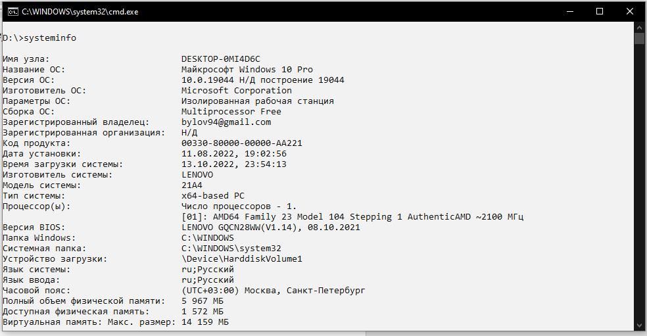Вывели информацию о системе с помощью команды **systeminfo**:
2. 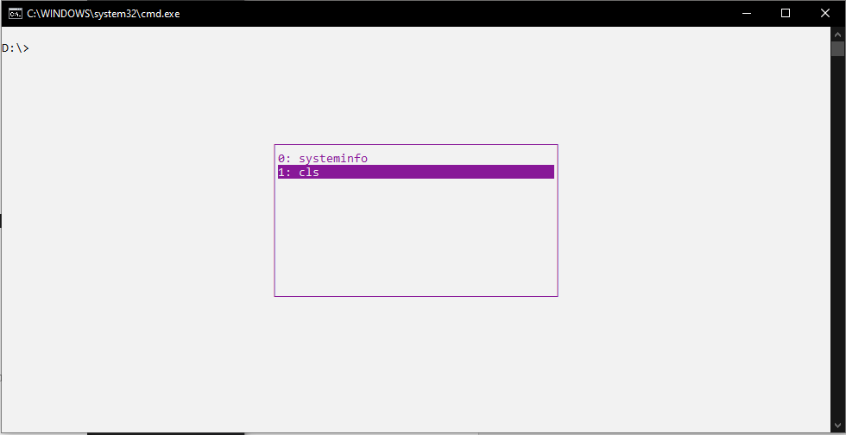Очистили экран с помощью команды **cls**:
3. Вывели на экран версию операционной системы с помощью команды **ver**:
4. 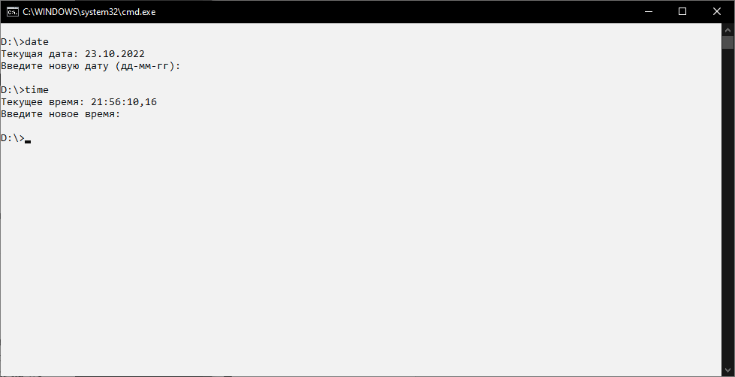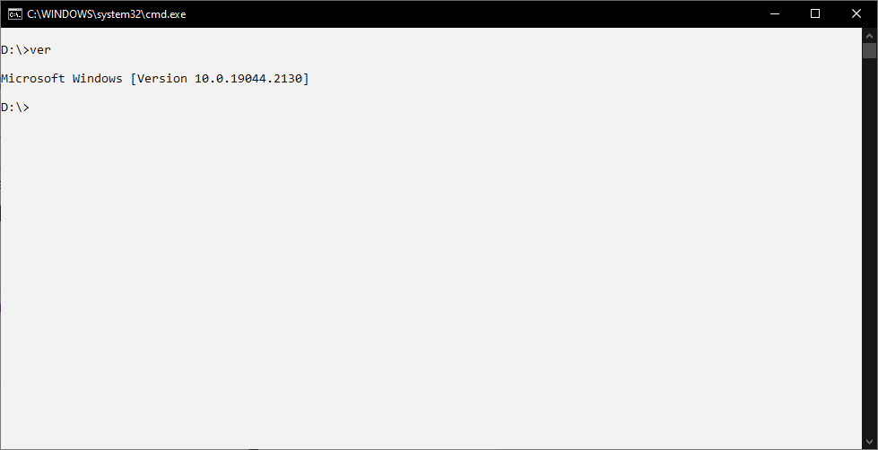Вывели на экран дату, а затем время, установленные в компьютере c помощью команд **date** и **time** соответственно:
5. 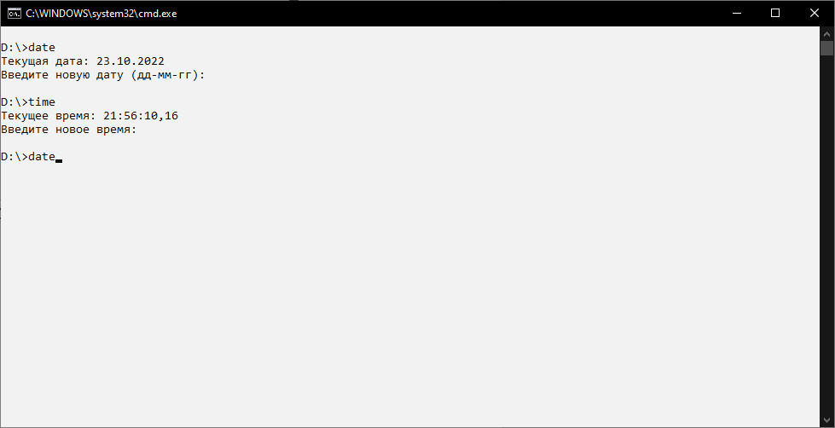Проверили действие клавиш управления списком команд в следующем порядке: ↑ , ↓ , F7, F9, Alt + F7.

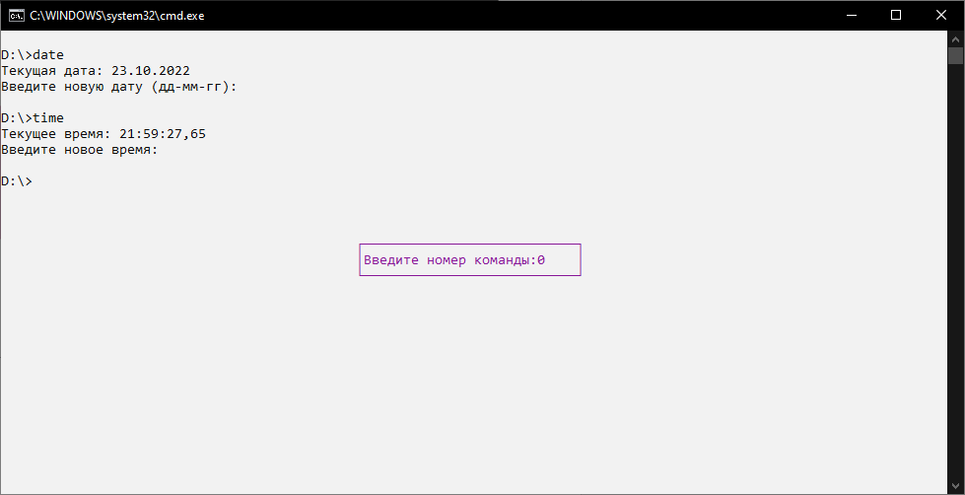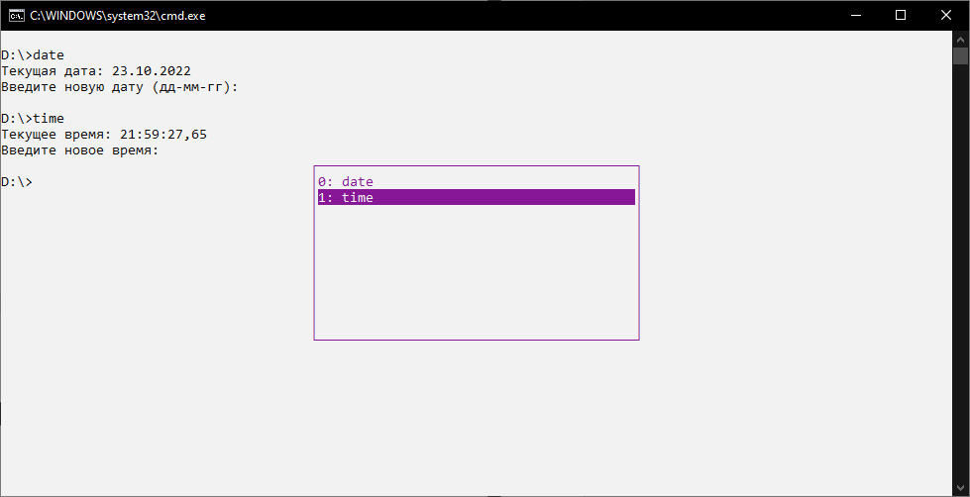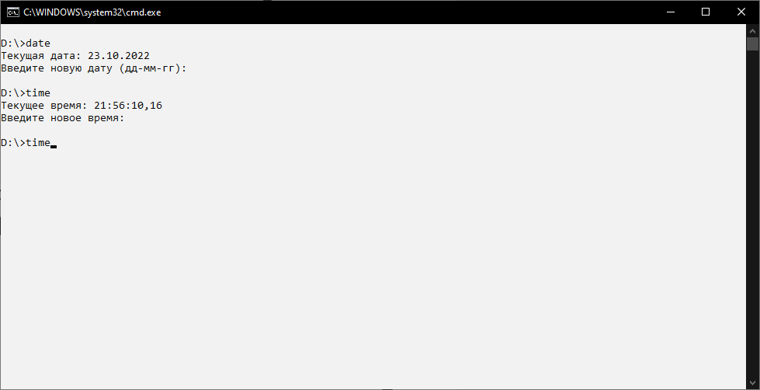

II: Команды с каталогами и файлами:

1. 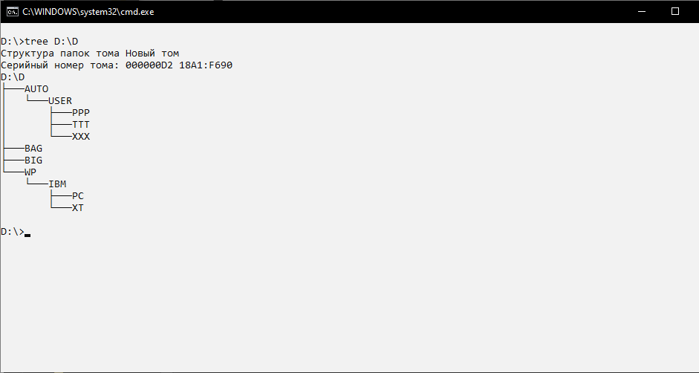Создали дерево каталогов используя приведенную иерархическую структуру:
2. 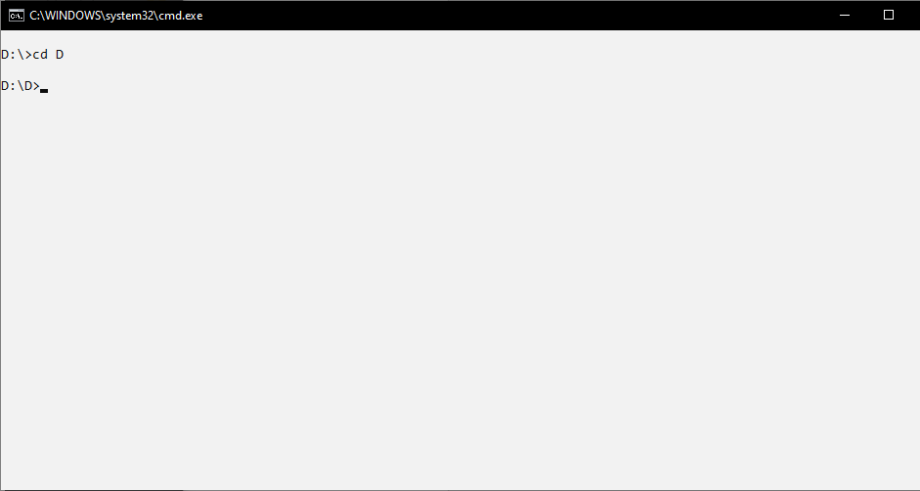Сделали текущим каталог D с помощью команды **cd D**:
3. 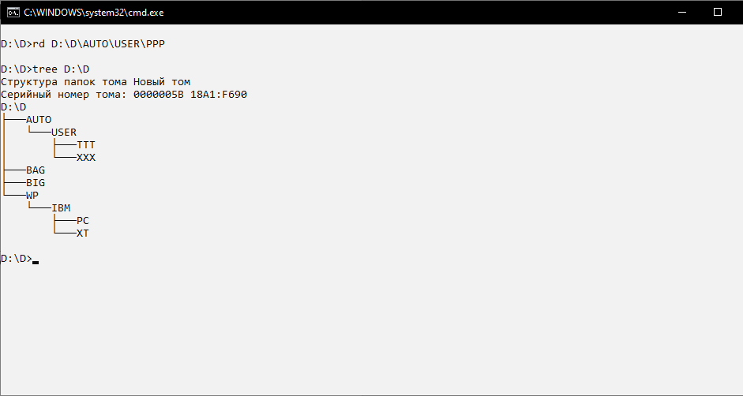Удалили подкаталог 4-ого уровня PPP с помощью команды **rd D:\D\AUTO\USER\PPP** и проверили его отсутствие с помощью **tree D:\D**:
4. Создали в подкаталоге ХТ текстовый файл с расширением txt с помощью команды copy con **WP\IBM\XT\Bylov.txt**, назвав его своей фамилией. В качестве текста набрали свою фамилию и инициалы.
5. 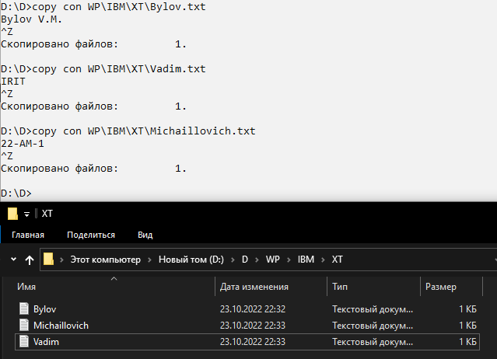Создали в том же каталоге еще два текстовых файла c помощью команд **WP\IBM\XT\Vadim.txt** и **WP\IBM\XT\Michaillovich.txt**, назвав их своими именем и отчеством. В качестве текста взяли соответственно название института и группу.
6. 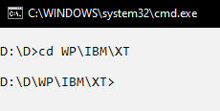Перешли в каталог XT c помощью команды **cd WP\IBM\XT**:
7. 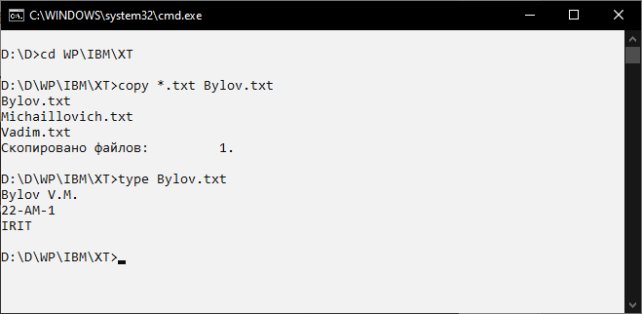 Объединили файлы *.txt под именем файла “фамилия” с помощью команды **copy *.txt Bylov.txt**. Посмотрели содержимое полученного файла на экране с помощью **type Bylov.txt**:
8. 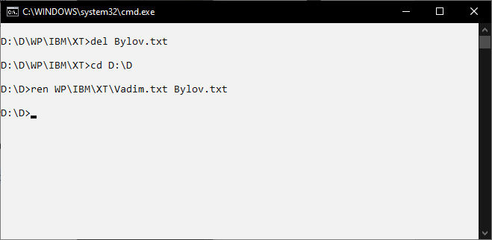Удалили файл “фамилия” c помощью команды **del Bylov.txt**. Перешли в каталог D. Переименовали файл “Имя” с помощью команды **ren WP\IBM\XT\Vadim.txt Bylov.txt**.
9. 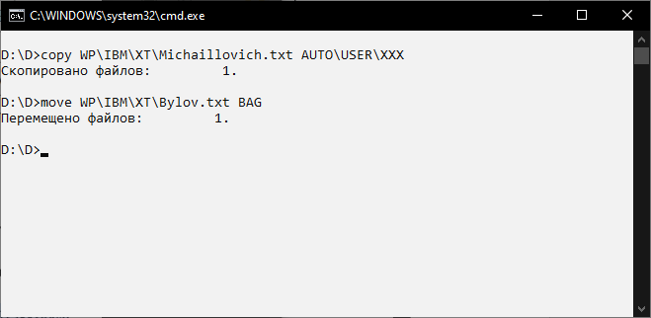Скопировали файл “отчество” в каталог XXX с помощью команды **copy WP\IBM\XT\MIchaillovich.txt AUTO\USER\XXX.** Перенесли переименованный файл (бывший файл «имя») в каталог BAGс помощью **move WP\IBM\XT\Bylov.txt BAG**.
10. 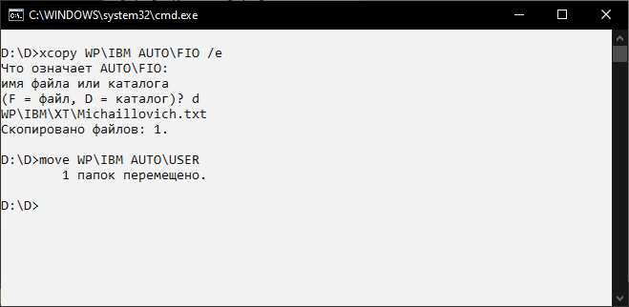Скопировали каталог IBM в каталог AUTO под новым именем FIO. Перенесли каталог IBM со всем содержимым в каталог USER с прежним именем. (c помощью **copy** **WP\IBM AUTO\FIO /e** и **move** **WP\IBM AUTO\USER** соответсвенно)
11. 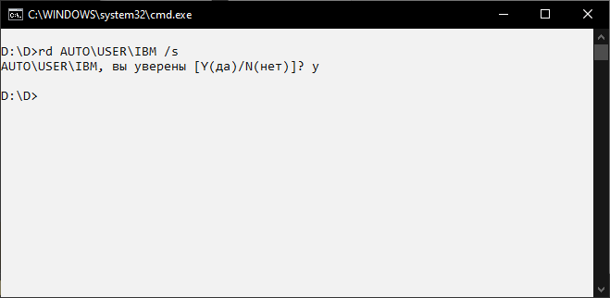Удалили каталог IBM с помощью **rd AUTO\USER\IBM /s**:
12. 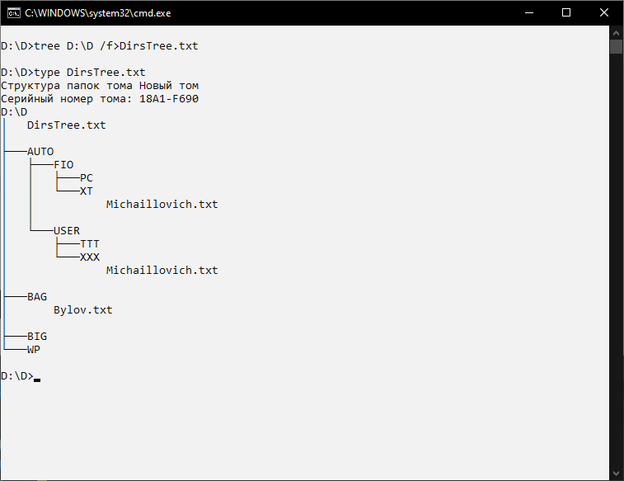Вывели в отдельный файл дерево каталогов с файлами c помощью **tree D:\D /f>DirsTree.txt**:
13. Удалили каталог D с помощью команды **rd D:\D /s**.

Вывод: научились работать с командной строкой и большей частью команд, предоставляемых ею.